SUPERVISION : ZABBIX & SNMP

La SUPERVISION : Description et objectifs.

Une solution de supervision a pour objectif de contrôler périodiquement ou en temps réel l’état des éléments composant le système, et ainsi d’informer l’utilisateur en cas d’état « anormal » ou « problématique » d’un élément ; les informations récoltées sont stockées dans une base de données, suivant une politique configurable, à des fins d’analyse.
Ainsi, un « agent de supervision » installé sur l’équipement à superviser sera chargé de vérifier l’état des éléments en fonction des requêtes envoyées périodiquement par le serveur de supervision (l’agent consultera des « traces » laissées par le système ou par les éléments eux-mêmes). L’agent renvoi les états récupérés en réponse aux requêtes pour que le logiciel de supervision les centralise et les traites. Dans certain cas le système peut directement envoyer l’information, sans passer par l’agent, grâce à un « Trap de supervision » (message de supervision contenant l’information). Cela implique que le système supervisé a le moyen de détecter l’état sans agent. Pour utiliser un Trap il est nécessaire de configurer le serveur de supervision pour qu’il soit en écoute réseau sur un certain port applicatif, il recevra les Trap sur ce port.
Dans le but d’assurer une disponibilité de plus en plus essentielle et indispensable, la supervision doit littéralement « alerter » l’utilisateur afin qu’il réagisse au plus vite. Le déclenchement de l’alerte est défini par des conditions appliquées à l’état. Pour finir, grâce à l’automatisation, le logiciel de supervision peut réagir lui-même en demandant au système de « réparer l’état » (action lancement d’un script de réparation, redémarrage, …), ou en demandant au système d’informer l’utilisateur par des moyens externes au logiciel de supervision tel qu’un « SMS » ou un « mail ». Pour finir, il parait judicieux que le serveur de supervision se supervise lui-même pour assurer la véracité et la bonne récupération des informations qu’il donne à l’utilisateur.
La solution de supervision envisagée pour ce projet est la solution ZABBIX. D’origine brésilienne, le logiciel ZABBIX a été préféré à la solution habituellement utilisé par le groupe, grâce à sa réputation d’efficacité et d’optimisation de son utilisation, et grâce à sa grande communauté d’utilisateurs. Il permet de plus une solution de supervision complète sans aucun frais.

Etude de la fiabilité de cette solution de supervision.

Afin de s’assurer de la fiabilité de cette solution, de nombreux tests, simples ou complexes, ont été effectués. L’ensemble de ces résultats nous a permis de certifier la fiabilité de cette solution pour répondre aux besoins du SI de Liberty.

Agents de SUPERVISION.
Nous avons vu dans le premier paragraphe consacré à cette solution de supervision qu’une solution de supervision peut utiliser un agent de supervision pour récolter les informations sur le client. Il existe plusieurs types d’agent de supervision qui peuvent être complémentaires ou effectuer le même travaille. Le logiciel ZABBIX nous permet d’en utiliser 4 différents :
- Un agent spécial ZABBIX écoutant les requêtes de ZABBIX sans effort d’adaptation ni du côté agent ni du côté serveur.
- Un agent SNMP capable de communiquer de façon native avec la plupart des éléments connus avec le protocole SNMP.
- Un agent IPMI capable de superviser les éléments physiques matériels.
- Un agent JMX spécialisé pour Java.
Icône des agents disponibles sur ZABBIX :
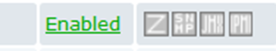
Nous avons donc testé les installations et les différentes configurations de ces agents. Ce test nous a permis de privilégier deux agents à utiliser dans notre contexte :
- L’agent SNMP qui, avec son système de « mib » et son universalité, offre une supervision avancée de tous les OS utilisés sur nos équipements (Linux, Windows, Cisco) et de bien d’autres éléments logiques du système.
- Nous avons aussi retenue l’agent IPMI, bien que ce protocole ne soit pas apparu dans le cahier des charges, sa complémentarité avec SNMP est très intéressante car il s’avère très efficace pour superviser la partie physique du système (Ne sera pas présent dans la maquette).

Etude de l’utilisation de SNMP dans ZABBIX
Etant au cœur de notre solution de supervision, le protocole SNMP effectue la relation entre l’état des éléments supervisés et le serveur de supervision. Ce protocole est capable de récupérer nativement les états de la plupart des systèmes informatiques connus, et est une véritable référence dans le domaine de la supervision. Il organise les éléments qu’il supervise en « arbre » définit dans des « mib », cet arbre est composé d’une série de numéros, donnant un « OID » (exemple d’un OID dans un arbre SNMP « 1.3.6.1.4.1.2021.8.1.101 »), référant l’entreprise ayant créée la mib, et répertoriant les éléments dans des types d’éléments (éléments réseau, éléments relatifs aux ressources, …).
Ce protocole nous offre la possibilité d’utiliser un agent (daemon SNMP) et donne au système la possibilité d’envoyer et de recevoir des Trap (commande « snmptrap » sur le client + daemon « snmptrapd » sur le serveur) :
- Fichier de configuration du daemon « snmpd » :
# Fichier de configuration de SNMPD : /etc/snmp/snmpd.conf
# On commence par définir un « SécurityName » afin de déclarer notre communauté snmp, la communauté s’appelle « secret », dans le champ « com2sec ».
com2sec SecName IP.Sup* secret
# * IP.Sup représente l’@IP de la machine ayant le droit de faire des requêtes SNMP à destination de ce client (machine de supervision reconnue).

# On créer ensuite un groupe qui est lié au « SecurityName » et définit la version du protocole SNMP utilisé, dans le champ « group ».
group NomGroup version* SecName
# * version SNMP (1, 2c, 3).

# On définit maintenant la « vue » qu’aura notre groupe sur l’arbre des OID dans le champ « view ».
view ViewName incl/excl branche mask(optional)
# * la branche (OID SNMP) est celle de la mib SNMP à partir de laquelle la vue commence.

# Pour finir, on ajoute les autorisations d’accès aux « view » données à notre groupe, dans le champ « access ».
access NomGroup version sec.level prefix read* write* notif
# * mettre la “view” choisie, on a le choix entre ReadOnly ou ReadWrite.

# @IP/Port d'écoute du démon SNMP.
agentAddress udp :<Listen_IP> :161

- Commande « snmptrap » :
Pour envoyer un « trap SNMP », on utilise la commande :
• snmptrap –v2c –c community IP_dest trapoid N°_OID Type Valeur
Par exemple pour donner la valeur « OK » a l’OID 1.2.3.4.5.6.7.8.9 (OID au hasard) :
• snmptrap -v2c -c community IP_dest trapoid 1.2.3.4.5.6.7.8.9 s OK
Où « s » veut dire « STRING ».

- Activation et configuration du démon « snmptrapd » dans ZABBIX :
Pour commencer, on doit activer les « traps SNMP » sur le serveur ZABBIX. Pour ce faire, dans le fichier « /etc/zabbix/zabbix_serveur.conf » on modifie la valeur des champs suivant, comme ceci :
• StartSNMPTrapper=1
• SNMPTrapperFile=/tmp/zabbix_traps.tmp
On doit éditer le fichier « /etc/snmp/snmptrapd.conf » afin d’y renseigner le script à exécuter en cas de réception d’un Trap. On ajoute les lignes :
• authCommunity execute community
• perl do « /usr/bin/zabbix_trap_receiver.pl »
Il faut donc placer le script perl « zabbix_trap_receiver.pl » dans le dossier « /usr/bin/ ».
Pour finir, on doit créer un fichier « /tmp/zabbix_traps.tmp » vide.

Pour configurer du SNMP sur ZABBIX il faut :
- Configurer l’« hôte » sur ZABBIX comme ayant un agent SNMP :
- Configurer la communauté SNMP (community) utilisé sur l’« hôte » :
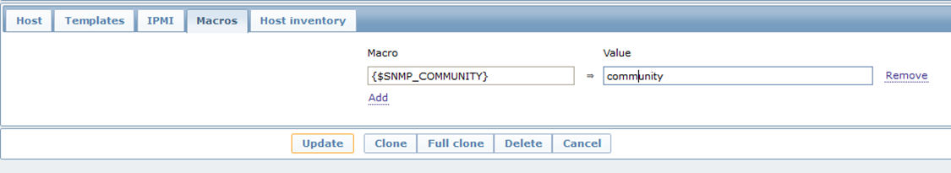

Approfondissement SNMP pour une supervision plus personnel.
En plus de la supervision d’éléments connus, SNMP nous permet de superviser n’importe quels éléments personnels, en nous donnant la possibilité de lui faire exécuter des scripts personnaliser lui retournant un « état ».
Nous pouvons tout d’abord ajouter des éléments personnels à la mib publique. En effet grâce aux « exec » (configurable dans /etc/snmp/snmpd.conf) SNMP nous permet de lier un OID de la mib publique (prévu à cet effet) à un script sur le système :
Pour créer l’élément, on ajoute une ligne comme celle-ci :
- exec Nom_Elément Commande (ou Script)

Pour chaque ligne ajoutée, SNMP va créer l’élément et lui donner un OID libre de la MIB.
Par défaut, Les OID utilisés pour les valeurs des « exec » commence par « 1.3.6.1.4.1.2021.8.1.101 », on ajoute ensuite le numéro de l’« exec » (1er exec = …101.1 / 2nd exec = …101.2 / etc).
Ainsi, l’OID de la première ligne « exec » ajouter au fichier « snmpd.conf » est :
- 1.3.6.1.4.1.2021.8.1.101.1

SNMP nous offre aussi la possibilité que nous script prennes des OID d’une mib privée, on l’ajoutera dans la configuration du serveur comme ceci :
- Mettre la mib dans le dossier « /usr/share/snmp/mibs ».
- Déclarer la mib dans le fichier « /etc/snmp/snmp.conf » (on la déclare en ajoutant une nouvelle ligne avec « mibs +Nom_Mib »).

Pour finir, notons que des applications peuvent nativement envoyer des Trap vers le serveur de supervision, leurs codes doit être capable d’utiliser un outils système tel que la commande « snmptrap ». Cette méthode permet de se rapprocher au plus près du temps réel (moyennant le délai réseau).

Gestions des utilisateurs par ZABBIX.
Une problématique se pose lors de la supervision d’un système, une seule personne ne peut, à tout moment, surveiller ou configurer la supervision ou réagir aux informations récoltées et mises en avant par celle-ci. Il est donc nécessaire d’élaborer une gestion des utilisateurs du logiciel ZABBIX, afin d’assurer la sécurité du système et la non répudiation de ses utilisateurs.
Nous avons en conséquence étudié la gestion des utilisateurs chez ZABBIX dans ce test. Les découvertes sur cette gestion ont été très intéressantes pour nous car elles nous ont permis de définir des catégories d’utilisateurs du logiciel ZABBIX à mettre en place lors de l’exploitation de la solution.
ZABBIX se réfère d’abord à des « classes d’utilisateurs » permettant de définir les droits de navigation sur l’interface web ZABBIX. La classe « superadmin » pourra naviguer dans tout le site et ainsi ces utilisateurs seront par exemple les seuls à pouvoir configurer les utilisateurs de ZABBIX. En effet les utilisateurs des autres classes n’auront pas accès à l’onglet « Administration ». Grâce à ce système, ZABBIX va nous permettre d’utiliser trois classes : une classe omnisciente, une classe qui pourra configurer la supervision et une classe qui ne pourra que superviser. La gestion des utilisateurs de ZABBIX par groupe permet de contrôler les accès aux serveurs dans la supervision en fonction des catégories d’utilisateurs.

Série de travaux sur ZABBIX.
Nous avons fait une série de travaux spécifiques à l’utilisation de ZABBIX, le but étant de comprendre au mieux comment utiliser la solution de supervision ZABBIX. Nous avons donc pour cette étude prit un « élément » à superviser dont nous avons fait « superviser » l’état par notre agent SNMP ; nous avons configuré le « transfert » de l’information vers le logiciel ZABBIX ; nous avons créé le déclenchement d’une « alerte » en fonction de l’information afin de la « faire remonter » vers l’utilisateur ; pour finir nous avons aussi fait « réagir » le logiciel ZABBIX à cette alerte en envoyant un mail aux adresses d’un groupe d’utilisateurs.
Ces travaux abordent donc toutes les notions, nécessaires à la supervision du système, définies dans la partie « Description et objectifs » concernant la solution de SUPERVISION.
Nous avons vu plus haut comment configurer l’agent SNMP et comment configurer le serveur de supervision afin que le transfert de l’information puisse se faire (requêtes du serveur & Trap à l’initiative du client). Le reste de la configuration de la solution de supervision se fait sur l’interface WEB de ZABBIX. C’est sur cette interface WEB que nous configurons les éléments à faire superviser. Le logiciel ZABBIX réunit la configuration des éléments dans des modèles afin de les liés à des types d’hôte (hôte étant un équipement a supervisé) afin de faciliter la configuration de la solution de supervision.
Ainsi, grâce à la « communauté » ZABBIX, la plupart des éléments à superviser connus ont des modèles déjà construits et partagés suivant la « Licence GNU/GPLv2 » de ZABBIX. Nous avons, grâce à la communauté, des modèles préconstruits et facilement adaptables pour superviser les éléments connus de notre système.
L’adaptation de ses modèles à notre système nous a clairement été facilitée par notre étude complète de la solution de supervision ZABBIX. En effet, utiliser ces modèles permet de mettre en place la solution de façon plus rapide, cependant pour une plus grande compréhension du fonctionnement de la solution de supervision ZABBIX et afin d’adapter au mieux ces modèles à notre système nous avons construit un modèle en créant « à la main » tous ses composants.
La création d’un modèle (template) suit les étapes décrite dans le premier paragraphe de cette section :
Référencement des éléments (item) dans ZABBIX : | 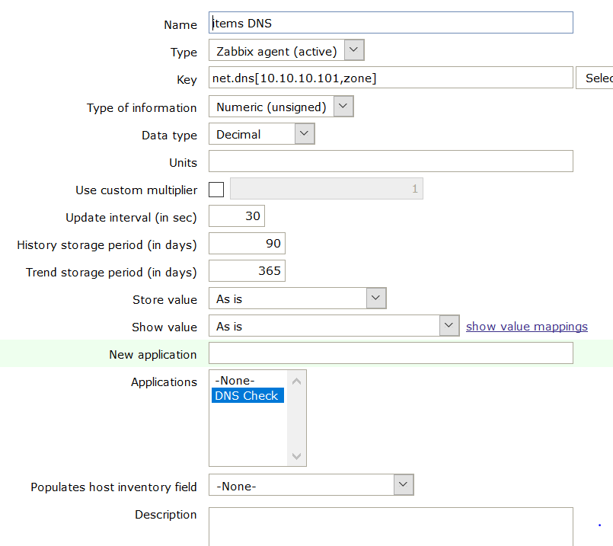
Catégoriser l’élément dans une « application » :  Permet de réunir les éléments de même type. | 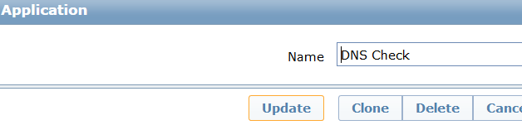
Création de(s) déclencheur(s) d’alerte (appelé « trigger ») pour chaque élément :  Les conditions de déclenchement sont définies grâce à des « expressions » composées de l’élément ciblé et de fonctions déterminantes. | 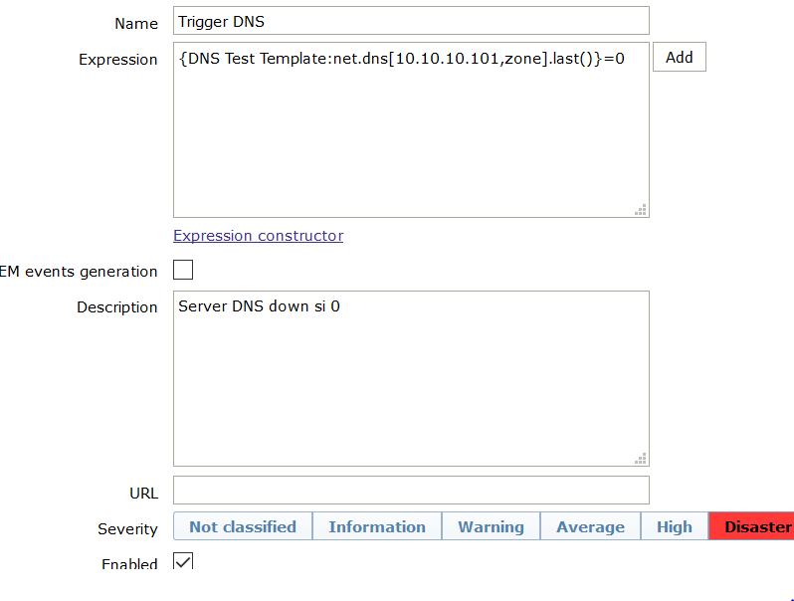
Exemple de remonté d’une « alerte » dans ZABBIX : | 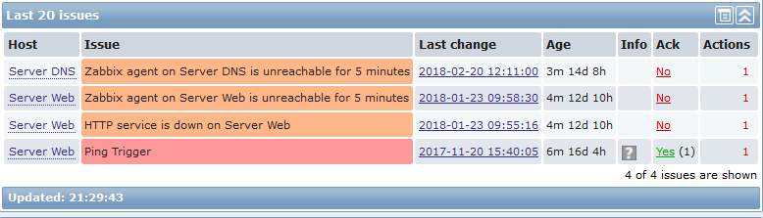
Création d’une action réagissant à l’alerte :  L’action est composée d’une condition de déclenchement et d’une opération à réaliser. | 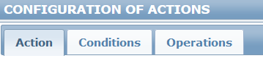
Une fois le modèle créé, des hôtes définit dans ZABBIX pourront être associés à ce modèle : | Suite :

Superviser, c’est avant tout avoir « l’œil ».
Le choix d’un logiciel comme ZABBIX, répondant à un besoin de supervision d’un système composé d’un ensemble de terminaux et d’équipement réseau utilisant des systèmes d’exploitation variés, porte aujourd’hui de plus en plus sur la capacité du logiciel à montrer à l’utilisateur les bonnes informations et aux bons moments.
Nous avons vu précédemment comment le protocole SNMP nous permet de centraliser l’information concernant l’état du système sur le serveur de supervision. Nous avons pu y constater que le « connus » est accessible nativement par SNMP et l’« inconnu » (éléments personnels comme l’état d’une application développé en interne) est accessible en lui donnant les moyens de le faire (script de vérification lié à un OID, log de script directement envoyer par Trap, …).
ZABBIX et ces homologues (Nagios, Centreon, Munin, …) se distingue en premier lieu par leurs agents de supervisions respectifs, mais cette distinction n’entre pas dans le choix du logiciel dans le contexte d’un transfert de l’information exclusivement effectué par le protocole SNMP. Dans ce contexte, une grande partie du choix porte sur la capacité du logiciel à présenter l’information à l’utilisateur et à lui permettre de s’orienté d’une vue globale vers une vue plus spécifique. Aujourd’hui tous les projets à l’origine de ces logiciels tentent d’optimiser cet aspect et montre que l’optimisation d’une solution de supervision passe de façon importante par l’agencement et l’accessibilité de l’information récolté par les agents (nous l’avons vu avec SNMP, les agents de supervision sont d’une efficacité redoutable et permettent la centralisation d’un très grand nombre d’informations). L’efficacité de ces agents peut être mise à mal si ce lien entre le service de supervision et ses utilisateurs n’est pas bien fait, en vue du nombre important d’information recensé, l’utilisateur doit être mis dans des conditions optimales pour se saisir de cette information.
Dans ces conditions, ZABBIX met à disposition de l’utilisateur des « graphiques » temporels de valeurs correspondant aux états d’un élément qu’il a répertorié sur les clients à superviser. Il donne à l’utilisateur de se déplacer sur une ligne temporelle et d’affiner l’intervalle de temps. Des « écrans de supervision » (screen) permettent de rassembler plusieurs graphiques afin d’avoir une vue complète sur l’évolution des états répertoriés dans le temps, et à l’instant « t ».
Exemple de « screen » ZABBIX pris sur l’environnement virtuel d’étude où est présenté l’évolution de deux éléments supervisés relatifs à la CPU du client :
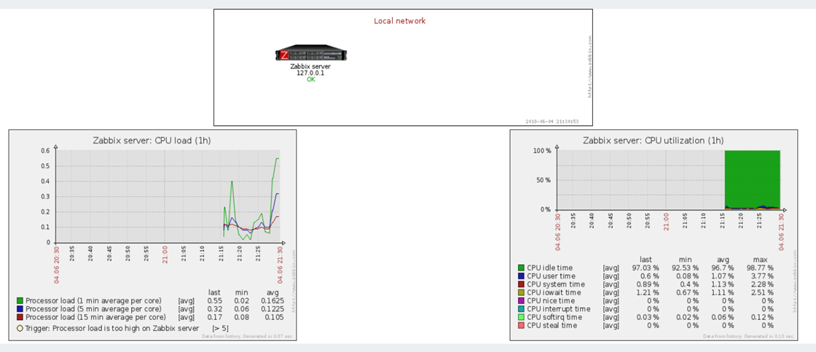

De plus, ZABBIX nous offre un autre outil très utile, avec ces « cartes dynamiques » (map) permettant de visionner un schéma réseau, une carte des machines physiques ou autres cartes, où s’affichent de façon dynamique les alertes et les états des différents éléments supervisés présents sur la carte.
Exemple de « map » ZABBIX simplifié où l’on voit le bon état (lien en VERT) de la connexion entre le serveur de supervision et deux de ses clients et l’état en alerte (lien en ROUGE) entre le serveur ZABBIX et le serveur WEB :
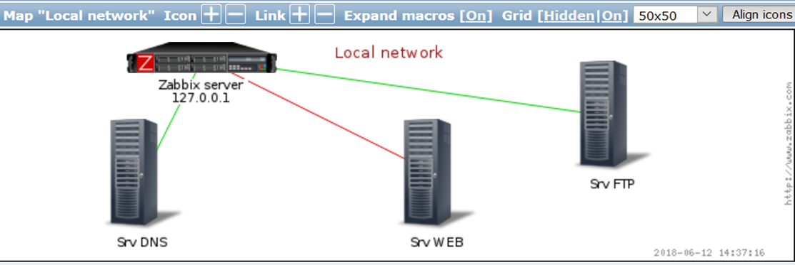
Pour finir sur les bons moyens qu’utilise ZABBIX pour bien montrer l’information à l’utilisateur, ZABBIX fournit la possibilité de lié les éléments superviser entre eux. Appelé les IT-Services, ces liens créés des dépendances entre plusieurs éléments. Selon un concept d’élément « père » que se déclenche si tous ses fils sont déclenché où si un seul l’est.
Enfin, tous ces outils peuvent être mis en avant dans des diaporamas. Ces diaporamas font défiler l’affichage de ces différents outils, sur grand écrans, écrans personnels, …

Version de ZABBIX.
L’étude de la solution de supervision ZABBIX nous a mené vers plusieurs versions du système :
- ZABBIX version 2.2 et 3.4 : Nous avons testé ces deux versions du logiciel dans le but de trouver la version de ZABBIX la plus à jours, mais aussi la plus stable. La version 3.4 a été mise en place sur la maquette.
- ZABBIX version 4+ : Dans le suivit du mouvement vers une supervision optimisé par le lien Serveur/Utilisateur, le projet ZABBIX développe une version 4 de ZABBIX optimisant au mieux l’affichage de l’information et son mode de gestion par les utilisateurs, tout en conservant les technologies déjà bien exploitées dans les versions précédente.

Migration de la solution vers IPv6.
Notre solution de supervision répond parfaitement aux besoins créés par la migration vers IPv6. Dans notre cas, c’est le protocole SNMP qui va se charger de transporter l’information, c’est donc à lui de gérer la couche 3 du modèle OSI et donc l’utilisation d’adresse IP en IPv6.
Les modifications à apporter à la configuration de SNMP se font dans le fichier de configuration « /etc/snmp/snmpd.conf », où nous allons modifier l’adresse d’écoute du daemon « snmpd » :
- Listen udp6 :161
Ci-dessus, nous indiquons au daemon « snmpd » d’écouté sur le port UDP 161 sur son adresse IPv6.
- Snmpwalk –v2c –c community udp6 :IPv6_host OID # Afin d’envoyer une requête SNMP en IPv6 (test)
Dans la configuration de la supervision (RDV sur l’interface WEB de ZABBIX), nous remplacerons pour nos hôtes à superviser leurs IPv4 par leurs IPv6.
Pour finir, certain outils externes utilisé par ZABBIX pourront être changé ; par exemple, ZABBIX utilise le logiciel « fping » afin de lancer des séries de « ping » sur ses hôtes, avec IPv6, ce logiciel devra être changé pour « fping6 ».

Validation de la solution.
Les travaux fournit lors de cette étude de la solution de supervision ZABBIX a porté ses fruits en nous permettant d’identifier par quel moyen cette solution pouvait répondre à nos attentes concernant notre projet. La compréhension approfondie résultant de l’étude nous a menée à définir le cadre de la mise en œuvre de cette solution de supervision dans notre maquette et valider sa mise en place.

- La solution de supervision ZABBIX nous offre la possibilité de garantir une visibilité efficace, globale ou approfondie du système, grâce notamment aux agents « SNMP » et « IPMI » (l’auteur reviendra sur IPMI).
- L’utilisation facile et rapide de son interface WEB rend ZABBIX agréable et efficace pour les utilisateurs de la solution.
- Pour finir, l’organisation et la sécurité du travail de supervision pourra être assuré par la bonne « gestion des utilisateurs » de ZABBIX.
- ZABBIX accepte parfaitement l’IPv6 et nous donne la possibilité de migrer notre infrastructure vers IPv6.

Conclusion sur la solution.
Nous avons vu dans ce rapport comment la combinaison de supervision ZABBIX + SNMP pouvait répondre à nos attentes concernant le SI de Liberty.
La partie récupération et transfère de l’information vers le serveur de centralisation pourra être effectué par le protocole SNMP, reconnu et réputé, ce protocole sera à la hauteur de nos attentes, notamment en nous permettant d’ajouter des éléments plus personnels et moins connus pour les lui faire superviser.
ZABBIX, quant à lui permettra de recenser, comparé, mettre en avant les informations remontées et même de pouvoir y réagir. L’agencement et la mise à disposition des informations aux utilisateurs seront permis par les outils mis à disposition par ZABBIX. La personnalisation et la souplesse délivré par ZABBIX permettra une meilleure adaptation au système et aux utilisateurs, son système d’IMPORT/EXPORT permettra aussi une migration rapide et facile des configurations.
On peut voir qu’un logiciel comme ZABBIX n’as donc rien à envier à ses homologues, implémentant le plus souvent des « modules » payant. ZABBIX, totalement sous licence OpenSource et soutenu par une forte communauté et offre tout sa panoplie d’outils et de technologie de supervision de façons libre.
On peut souligner aussi que la solution basée sur le protocole SNMP et le logiciel ZABBIX fait de cette solution une solution 100% gratuite.
Pour conclure la partie SUPERVISION de ce rapport, l’auteur aimerait revenir très vite sur le protocole IPMI, annoncé lors de la partie sur les agents de supervision. Le protocole IPMI a pour mission de lié des « sondes » de supervision au serveur de supervision, se chargeant donc de la supervision de la partie physique du système (vitesse des ventilateurs, Energie d’alimentation, température, …). Certains serveurs intègrent une technologie de management du serveur intégré (« Embedded server management technology » connu comme « Ilo » sur HP et « iDrac » sur Dell). Il s’agit d’un un petit système à part entière qui possède sa propre alimentation et sa propre carte réseau, et qui est inclus et connecté au serveur. Cette technologie permet, entre autres, de démarrer/arrêter/redémarrer le server à distance grâce à une connexion réseau au « mini-système » de management (on pourra « appuyer sur le bouton d’alimentation du serveur à distance »). Implémenter IPMI sur ce mini-système place la supervision physique de la machine hors d’atteinte de son fonctionnement logique permettant ainsi une continuité dans la supervision du matériel malgré des problèmes logiques qui peuvent survenir dessus. Des dommages sur la partie physique du système s’avèreront extrêmement onéreux.

